Муниципальное бюджетное дошкольное образовательное
учреждение «Детский сад присмотра и оздоровления часто болеющих
и аллергичных детей № 25 «Гнёздышко»
города Новочебоксарска Чувашской Республики

ДОПОЛНИТЕЛЬНАЯ ОБЩЕРАЗВИВАЮЩАЯ ПРОГРАММА

Физкультурно-спортивной направленности «ЛФК»
(лечебная физическая культура) по профилактике
и коррекции нарушения осанки и плоскостопия
для детей 6-7 лет
Срок реализации: 1 учебный год.

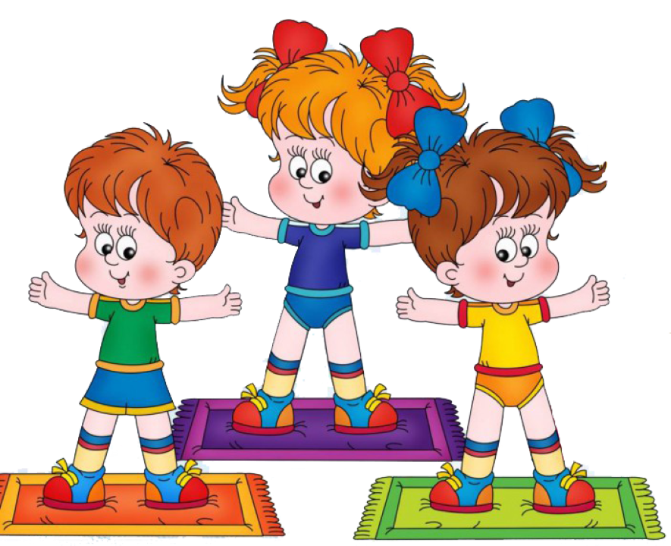

Автор дополнительной
общеразвивающей программы:
Шевцова Ольга Владимировна,
инструктор по физической
культуре I категории

г. Новочебоксарск
Новизна, актуальность программы.
Новизна данной программы заключается в нестандартном подходе построения занятий, в подборе материалов и атрибутов, ориентированных на профилактику и коррекцию осанки и плоскостопия у детей.
На протяжении всего периода дошкольного детства опорно–двигательный аппарат продолжает интенсивно формироваться. Многие не задумываются над тем, что искривление позвоночника влечёт за собой смещение внутренних органов, нарушение системы их естественного расположения.
Из-за недостаточной двигательной активности, ограничения мышечных усилий и ряда других причин уже в дошкольном возрасте у многих детей наблюдается нарушение осанки.
При плоскостопии снижается или исчезает рессорная, амортизирующая роль стопы, в результате чего внутренние органы становятся мало защищёнными от сотрясений. Главная причина его возникновения – слабый мышечно-связочный аппарат стопы. В процессе роста у детей возникают различные виды деформации позвоночника, ног и стоп.
Количество детей, имеющих нарушения опорно-двигательного аппарата, год от года увеличивается. Существенное негативное влияние на здоровье детей, живущих рядом с ПАО «Химпром», оказывают как неблагоприятные социальные факторы, так и экологические, демографические, климатические условия; недостаточная двигательная активность; ухудшение состояния здоровья дошкольников, что ограничивает физический и психический потенциал; отсутствие должного внимания родителей и педагогов в формировании правильной осанки и коррекции плоскостопия.
Проблема профилактики заболеваний детей является одной из самых актуальных. Именно поэтому формирование здорового образа жизни подрастающего поколения сегодня рассматривается в практике работы детских садов, как одно из приоритетных направлений гуманизации образования, т.к. от того, насколько успешно удается сформировать и закрепить навыки здорового образа жизни в раннем детстве, зависит в последующем реальный образ жизни и здоровье человека. Важной педагогической задачей должно являться воспитание у детей потребности в здоровье, формировании стремления к здоровому образу жизни.

Цель и задачи дополнительной общеразвивающей программы.
Цель: Проводить профилактику развития осанки и плоскостопия у детей. Создавать условия, соответствующие более высокому уровню двигательного развития ребенка. Использование здоровьесберегающих технологий.
Задачи:
• Предупреждать развитие нарушений осанки и плоскостопия.
• Повышать защитные силы детского организма.
• Подводить детей к пониманию того, что каждый человек должен сам заботиться о своём здоровье.
• Обеспечивать нормальное физическое развитие, охрану и укрепление здоровья.
• Постепенно закаливать организм и повышать его сопротивляемость влиянием внешней среды.
• Содействовать воспитанию активности, самостоятельности, дисциплинированности.

